3.10 Voerverrijking maken en ethogram opstellen

Welke invloed heeft een voerverrijking op het gedrag van een dier? Dat ga je vandaag onderzoeken door twee ethogrammen en een voedselverrijking te maken.

Je gaat kijken naar de kleine knaagdieren, een hamster of een gerbil. Je werkt in een tweetal.

Je vult de ethogram tweemaal in. Eerst in een kooi zonder voerverrijking.vervolgens maak je een voerverrijking en kijk je wat dat voor verschil maakt voor het dier.

Wat ga je doen?
1. Observatie
2. Opstellen protocol
3. Het invullen van een ethogram

4. Maak een voedselverrijking met de aanwezige materialen.

- 5. Vul voor de tweede keer de ethogram in
6. Verwerk je gegevens in een staafdiagram

Vink af wat je gedaan hebt

1. Observatie
Kijk 10 minuten naar het dier en schrijf voor jezelf op wat je allemaal ziet

………………………………………………………………………………………………………………………………………………………………………………………………………………………………………………………………………………………………………………………………………………………………………………………………………………………………………………………………………………………………………………………………………………………………………………………………………………
………………………………………………………………………………………………………………………………………………………………………………………………………………………………………………………………………………………………………………………………………………………………………………………………………………………………………………………………………………………………………………………………………………………………………………………………………………
………………………………………………………………………………………………………………………………………………………………………………………………………………………………………………………………………………………………………………………………………………………………………………………………………………………………………………………………………………………………………………………………………………………………………………………………………………
………………………………………………………………………………………………………………………………………………………………………………………………………………………………………………………………………………………………………………………………………………………………………………………………………………………………………………………………………………………………………………………………………………………………………………………………………………
………………………………………………………………………………………………………………………………………………………………………………………………………………………………………………………………………………………………………………………………………………………………………………………………………………………………………………………………………………………………………………………………………………………………………………………………………………
………………………………………………………………………………………………………………………………………………………………………………………………………………………………………………………………………………………………………………………………………………………………………………………………………………………………………………………………………………………………………………………………………………………………………………………………………………
………………………………………………………………………………………………………………………………………………………………………………………………………………………………………………………………………………………………………………………………………………………………………………………………………………………………………………………………………………………………………………………………………………………………………………………………………………
………………………………………………………………………………………………………………………………………………………………………………………………………………………………………………………………………………………………………………………………………………………………………………………………………………………………………………………………………………………………………………………………………………………………………………………………………………
2. Protocol
Maak korte omschrijvingen het gedrag dat je het meest vaak hebt gezien. Geef een afkorting van het gedrag.

Omschrijving gedrag | Afkorting gedrag
1. Lopen. Om en om op alle vier de poten steunen om zich voort te bewegen | LO
2.

3.

4.

5.

6.

7.

8.

9.

10.

Al het gedrag wat het dier doet, maar waar je geen omschrijving en afkorting voor hebt gemaakt is AG (van ander gedrag) | AG

3. Observatie

Eerste observatie Tweede observatie

Tijd | Afkorting |  | Tijd | Afkorting
00.15 |  |  | 00.15
00.30 |  |  | 00.30
00.45 |  |  | 00.45
01.00 |  |  | 01.00
01.15 |  |  | 01.15
01.30 |  |  | 01.30
01.45 |  |  | 01.45
02.00 |  |  | 02.00
02.15 |  |  | 02.15
02.30 |  |  | 02.30
02.45 |  |  | 02.45
03.00 |  |  | 03.00
03.15 |  |  | 03.15
03.30 |  |  | 03.30
03.45 |  |  | 03.45
04.00 |  |  | 04.00
04.15 |  |  | 04.15
04.30 |  |  | 04.30
04.45 |  |  | 04.45
05.00 |  |  | 05.00
05.15 |  |  | 05.15
05.30 |  |  | 05.30
05.45 |  |  | 05.45
06.00 |  |  | 06.00
06.15 |  |  | 06.15
06.30 |  |  | 06.30
06.45 |  |  | 06.45
07.00 |  |  | 07.00
07.15 |  |  | 07.15
07.30 |  |  | 07.30
07.45 |  |  | 07.45
08.00 |  |  | 08.00
08.15 |  |  | 08.15
08.30 |  |  | 08.30
08.45 |  |  | 08.45
09.00 |  |  | 09.00
09.15 |  |  | 09.15
09.30 |  |  | 09.30
09.45 |  |  | 09.45
10.00 |  |  | 10.00

Degene die kijkt: …………………….. Degene die kijkt: ……………………..
Degene die schrijft: ………………….. Degene die schrijft: .…………………
5. Voerverrijking maken
Met de aanwezige materialen maak je een eetbare slinger of een voedselrolletje voor het knaagdier. Bekijk de bijlage van het LICG over het maken van voedselverrijkingen.

- Bekijk de aanwezige materialen

- Maak een schets en een beschrijving van wat je gaat maken

- Zet je verrijking in elkaar

Wat ga je maken?

Schets

Beschrijving:
……………………………………………………………………………………………………………………………………………………………………………………………………………………………………………………………………………………………………….

Welke materialen ga je gebruiken?
……………………………………………………………………………………………………………………………………………………………………………………………………………………………………………………………………………………………………….

Zet je voerverrijking in elkaar.

Laat deze controleren door de docent. Krijg je een "GO"?

Met een “GO” kan je door naar de tweede observatie. Plaats de voedselverrijking in het verblijf en start gelijk met je tweede observatie.

6. Staafdiagram

Schrijf op hoe vaak het dier bepaald gedrag liet zien

Eerste observatie

Voor de voedselverrijking

Gedrag | Aantal keren gezien
1
2
3
4
5
6
7
8
9
10

Tweede observatie

Met de voedselverrijking

Gedrag | Aantal keren gezien
1
2
3
4
5
6
7
8
9
10

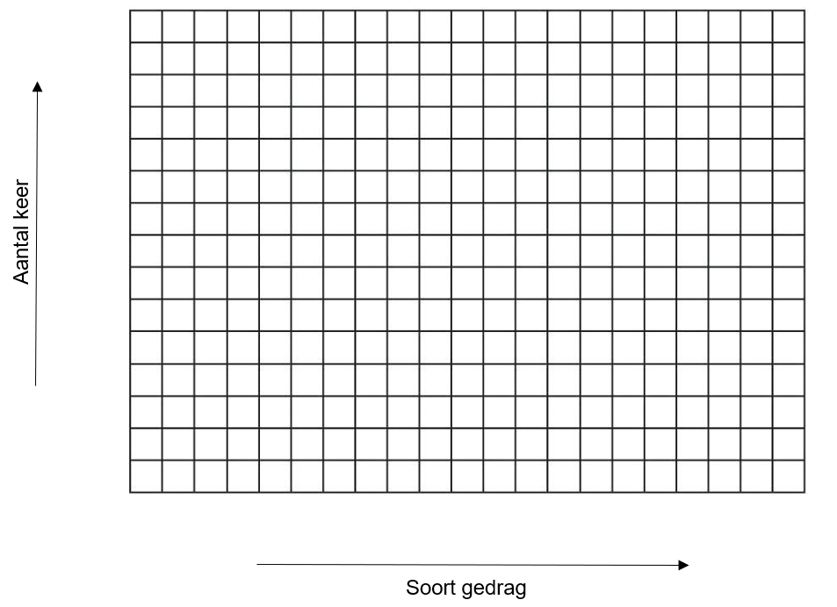
Verwerk nu de gegevens van beide ethogrammen in een staafdiagram. Geef de eerst ethogram een kleur, bijvoorbeeld rood. Geef de tweede ethogram een andere kleur, bijvoorbeeld blauw.

Welke conclusie kun je trekken als je naar het dier wat jullie bekeken hebben kijkt?

….....................................................................................................................................................................................................................................................................................................................................................................................................................................................................................................................................................................................................................................................................................................................................................................................................................................................................................................................................................................................................................................................................................................................

Bekijk de resultaten van anderen in de groep. Hebben die dezelfde conclusie als jullie? Kan je dat verklaren?

….........................................................................................................................................................................................................................................................................................................................................................................................................................................................................................................................................................

